La visión de Santo Tomás

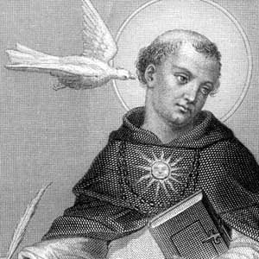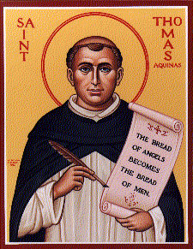

En la fiesta de San Nicolas del año 1273, en el mes de Diciembre, Santo Tomás, catedrático célebre de Paris y de Nápoles, dominico, estaba diciendo la misa. Un rato estuvo como estasiado, paralizado, asombrado, con la boca abierta y los ojos perdidos.
Terminó la misa. Su secretario Fray Reginaldo de Piperno, le rogó que siguiera dictando la Suma Teológica que él estaba escribiendo bajo su dictado. Fray Tomás le miró con los ojos perdidos.. .
“No puedo, no puedo ya”
Pronto se corrió la voz de que Fray Tomás estaba agotado de tanto trabajo. Los superiores domincos le mandaron al castillo de S. Severino, de su hermana Teodora, Condesa de Marsico, para que descansara y se repusiera. Un mes estuvo alli, pero Tomás no se reponía. Tenia la mente como ida, los ojos escondidos, los labios en continua plegaria.
Regresó al convento de Nápolas…
“Fray Tomás, decía Reginaldo, contuemos la obra de la Suma. Es maravillosa. Los que la conocen quedan impresionados.”
¡Ay, Fray Reginaldo quema todo lo que hemos hecho. No vale nada, vamos a destruirlo. No vale nada!
Asustado Fray Reginaldo escondió los manuscritos
“Fray Tomas le decía: ¡Ay, Fray Reginaldo, si hubieras visto lo que he visto yo he visto, todo eso lo destruirías. Lo de allá es muy diferente. Todo eso novale nada…!
No volvió a escribir nunca más. La grandidosa Suma Teológica que ha durado como luz de la teología cristiana durante siente siglos, se salvo por Fray Reginaldo. Probablemente iba a tener siete partes. Se quedó en la mitad de la tercera…
Alguien, no se sabe si es leyenda o fue verdad, contó que Fray Tomás había revelado en secreto su visión divina.
Parece que Jesús le mostró el cielo. Y le dijo: “Tomás, que bien estás escribiendo de mí. Dime qué quieres que te dé a cambio”
Y Tomas había respondo: “Nada, Señor, sino a Ti solo”.
El caso es que Tomas no volvió a poder escribir nada en los pocos meses que le quedaron de vida, más celestial que terrena. Fue llamado por el Papa como teólogo para el convocado Concilio de Lyon y por obediencia se puso en camino. Se puso muy enfermo a los pocos días y el 7 de Marzo de 1274 murió en el convento cisterciense de Fosdsanova

